Первая помощь: о приемах сердечно-легочной реанимации
должен знать каждый!

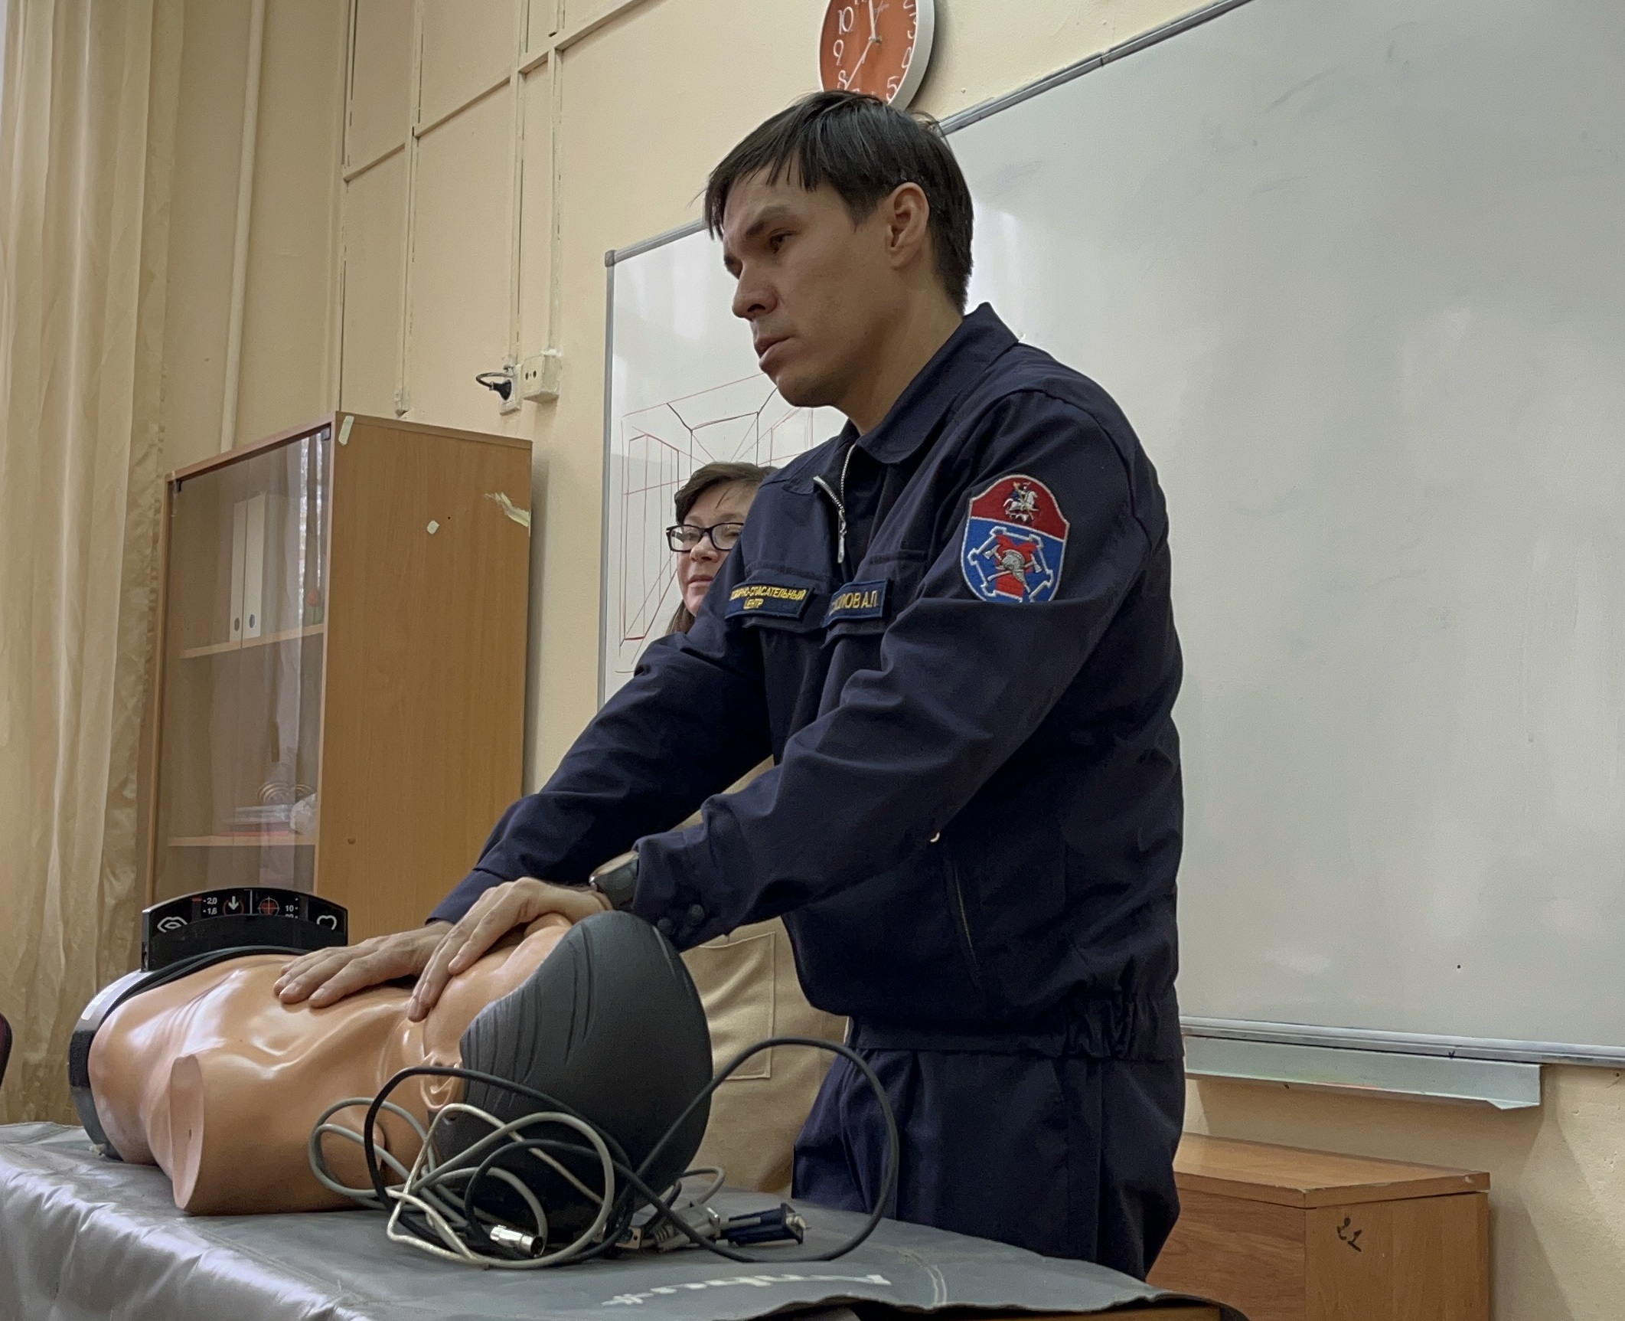

Спасатели Аварийно-спасательного отряда № 8 проведут занятие со школьниками на тему оказания сердечно-лёгочной реанимации.
Обучение и отработка навыков будет проходить с помощью манекена-тренажера по оказанию первой помощи. На нем изучают, как проводить диагностику признаков жизни, как правильно транспортировать пострадавшего, оказывать первую помощь при переломе и ожоге и многое другое.
«Ещё с самых ранних лет необходимо приучать наше будущее поколение к взаимопомощи. Воспитывать в них человечность и сострадание, неравнодушие к проблемам других людей. И главное, чтобы в критических обстоятельствах они знали, как помочь сохранить жизнь!» - сказала заместитель начальника Управления по ЮЗАО Венера Юмаева.
Такое занятие пройдет в школе «ЛИТ 1533» по адресу: Профсоюзная улица, дом 24, корпус 4.

